CÂU | ĐÁP ÁN – Lý 11 – ĐỀ KIỂM TRA HK I – NH: 2014-2015 | ĐIỂM
1  (1.5 đ) | - Điện trường là một dạng vật chất bao quanh điện tích và gắn liền với điện tích. Điện trường tác dụng lực điện lên các điện tích khác đặt trong nó.  - Điện trường đều là điện trường mà vectơ cường độ điện trường tại mọi điểm đều có cùng phương, chiều và độ lớn; đường sức điện là những đường thẳng song song cách đều.  - Điện trường đều có thể được tìm thấy ở khoảng giữa hai bản kim loại phẳng, tích điện đều, độ lớn điện tích bằng nhau, trái dấu, đặt song song với nhau trong môi trường đồng tính. | 0.5  0.5  0.5
2  (1.5 đ) | - Hiệu điện thế giữa hai điểm M, N trong điện trường đặc trưng cho khả năng sinh công của điện trường trong sự di chuyển của một điện tích từ M đến N.  - Nó được xác định bằng thương số giữa công của lực điện tác dụng lên điện tích q trong sự di chuyển từ M đến N và độ lớn của q.  - 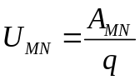 (V) | 0.75  0.25  0.5
3  (1.5 đ) | - Công suất điện của một đoạn mạch là công suất điện năng tiêu thụ điện năng của đoạn mạch đó và có trị số bằng điện năng mà đoạn mạch tiêu thụ trong một đơn vị thời gian,  - hoặc bằng tích số của hiệu điện thế giữa hai đầu đoạn mạch và cường độ dòng điện chạy qua đoạn mạch đó.  - 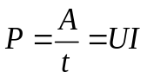 (W) | 0,5  0,5  0,5
4  (1.5 đ) | - 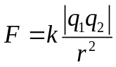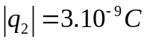  - 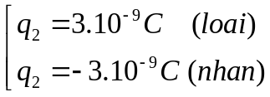 | 1,0  0,5
5  (1.0 đ) | - 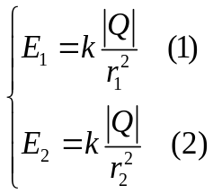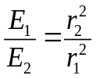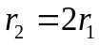  - 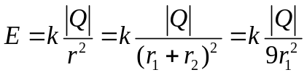 (3)  - Từ (1) và (3) E = 40 V/m | 0,5  0,25  0,25
6  (1.25 đ) | - A = 2Pt = 13,5 kW.h  - T = A.1500 = 20250 đ | 0,75  0,5
7  (1.75 đ) | - 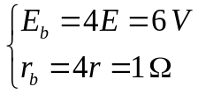  - 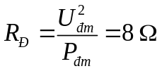; 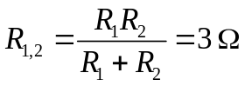  - 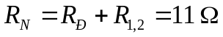  - 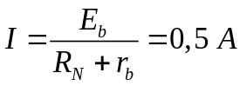  - 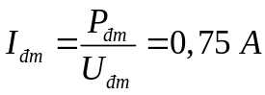. Vì I < I_{đm} nên đèn sáng yếu. | 0,25  0,5  0,25  0,25  0,5
SỞ GD&ĐT TP.HCM MA TRẬN – KIỂM TRA HỌC KỲ I – NH: 2014-2015
TRƯỜNG THPT BÌNH KHÁNH MÔN: VẬT LÝ – KHỐI 11
TỔ: LÝ-CÔNG NGHỆ-TIN Thời gian làm bài: 45 phút

CHỦ ĐỀ | NHẬN BIẾT | THÔNG HIỂU | VẬN DỤNG |  | TỔNG
CHỦ ĐỀ | NHẬN BIẾT | THÔNG HIỂU | CẤP ĐỘ THẤP | CẤP ĐỘ CAO | TỔNG
1. Điện tích.  Điện trường  (4 câu) | - Nêu được các khái niệm: điện trường, điện trường đều.  - Định nghĩa và viết được công thức tính hiệu điện thế. | - Lấy được ví dụ về điện trường đều. | - Vận dụng được định luật Cu-lông để giải bài tập | - Vận dụng công thức tính cường độ điện trường, tìm mối liên hệ giữa các đại lượng trong công thức để giải quyết bài toán. | 5,5 điểm  (55%)
1. Điện tích.  Điện trường  (4 câu) | 2,5 điểm | 0,5 điểm | 1,5 điểm | 1 điểm | 5,5 điểm  (55%)
2. Dòng điện không đổi  (3 câu) | - Nắm được khái niệm công suất điện và công thức tính công suất. |  | - Nắm được các công thức cơ bản, vận dụng để giải bài tập.  - Vận dụng được định Ôm cho toàn mạch để giải bài tập. |  | 4,5 điểm  (45%)
 | 1,5 điểm |  | 3 điểm
TỔNG  6 câu | 4 điểm  (40%) | 0,5 điểm  (5%) | 4,5 điểm  (45%) | 1 điểm  (10%) | 10 điểm (100%)

